今日动态
2023.3.7 星期二 晴
- 来园情况
- 出勤：小四班今日出勤人数21人，6人请假。
胡奕可、许诺言、谭沁、王诺婉、阴少帅、王秋瑶小朋友今天请假没来。
- 入园：
小朋友们基本都能做到来园主动向老师问好，绕好杯带洗手喝牛奶，今天小朋友们都带来了春天的记录纸，老师布置的作业能认真完成，非常棒哦！

- 集体活动
科学《春天来了》
教材分析：
这是一节常识类科学活动。春天又称春季，是一年中的第一个季节。春天气候温暖适中，大部分地区有降雨气候多变，乍暖还寒。春天是万物复苏的季节，大自然中的柳树、小草等都发芽了，很多花朵竞相开放，如：迎春花、白玉兰、紫玉兰、矮牵牛、桃花、梨花、海棠、郁金香等。燕子、蝌蚪、蜜蜂等小动物也都出来活动了。人们换上了春装，出去踏青、郊游、放风筝。在孩子的周围、大自然中到处都表现着生机勃勃，变化万千的景象。本次活动我们将引导幼儿结合调查表和图片来感知春天的基本特征，并鼓励孩子们学着用较完整的语句描述自己知道的春天的变化。
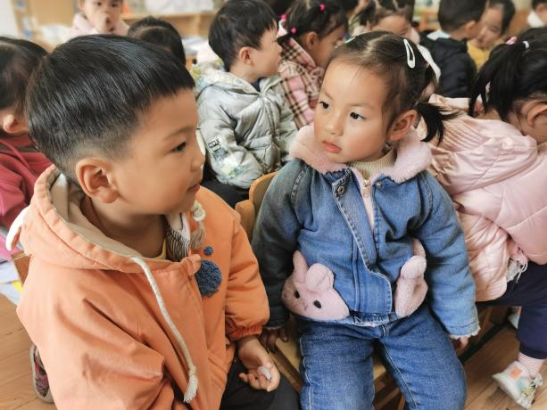 | 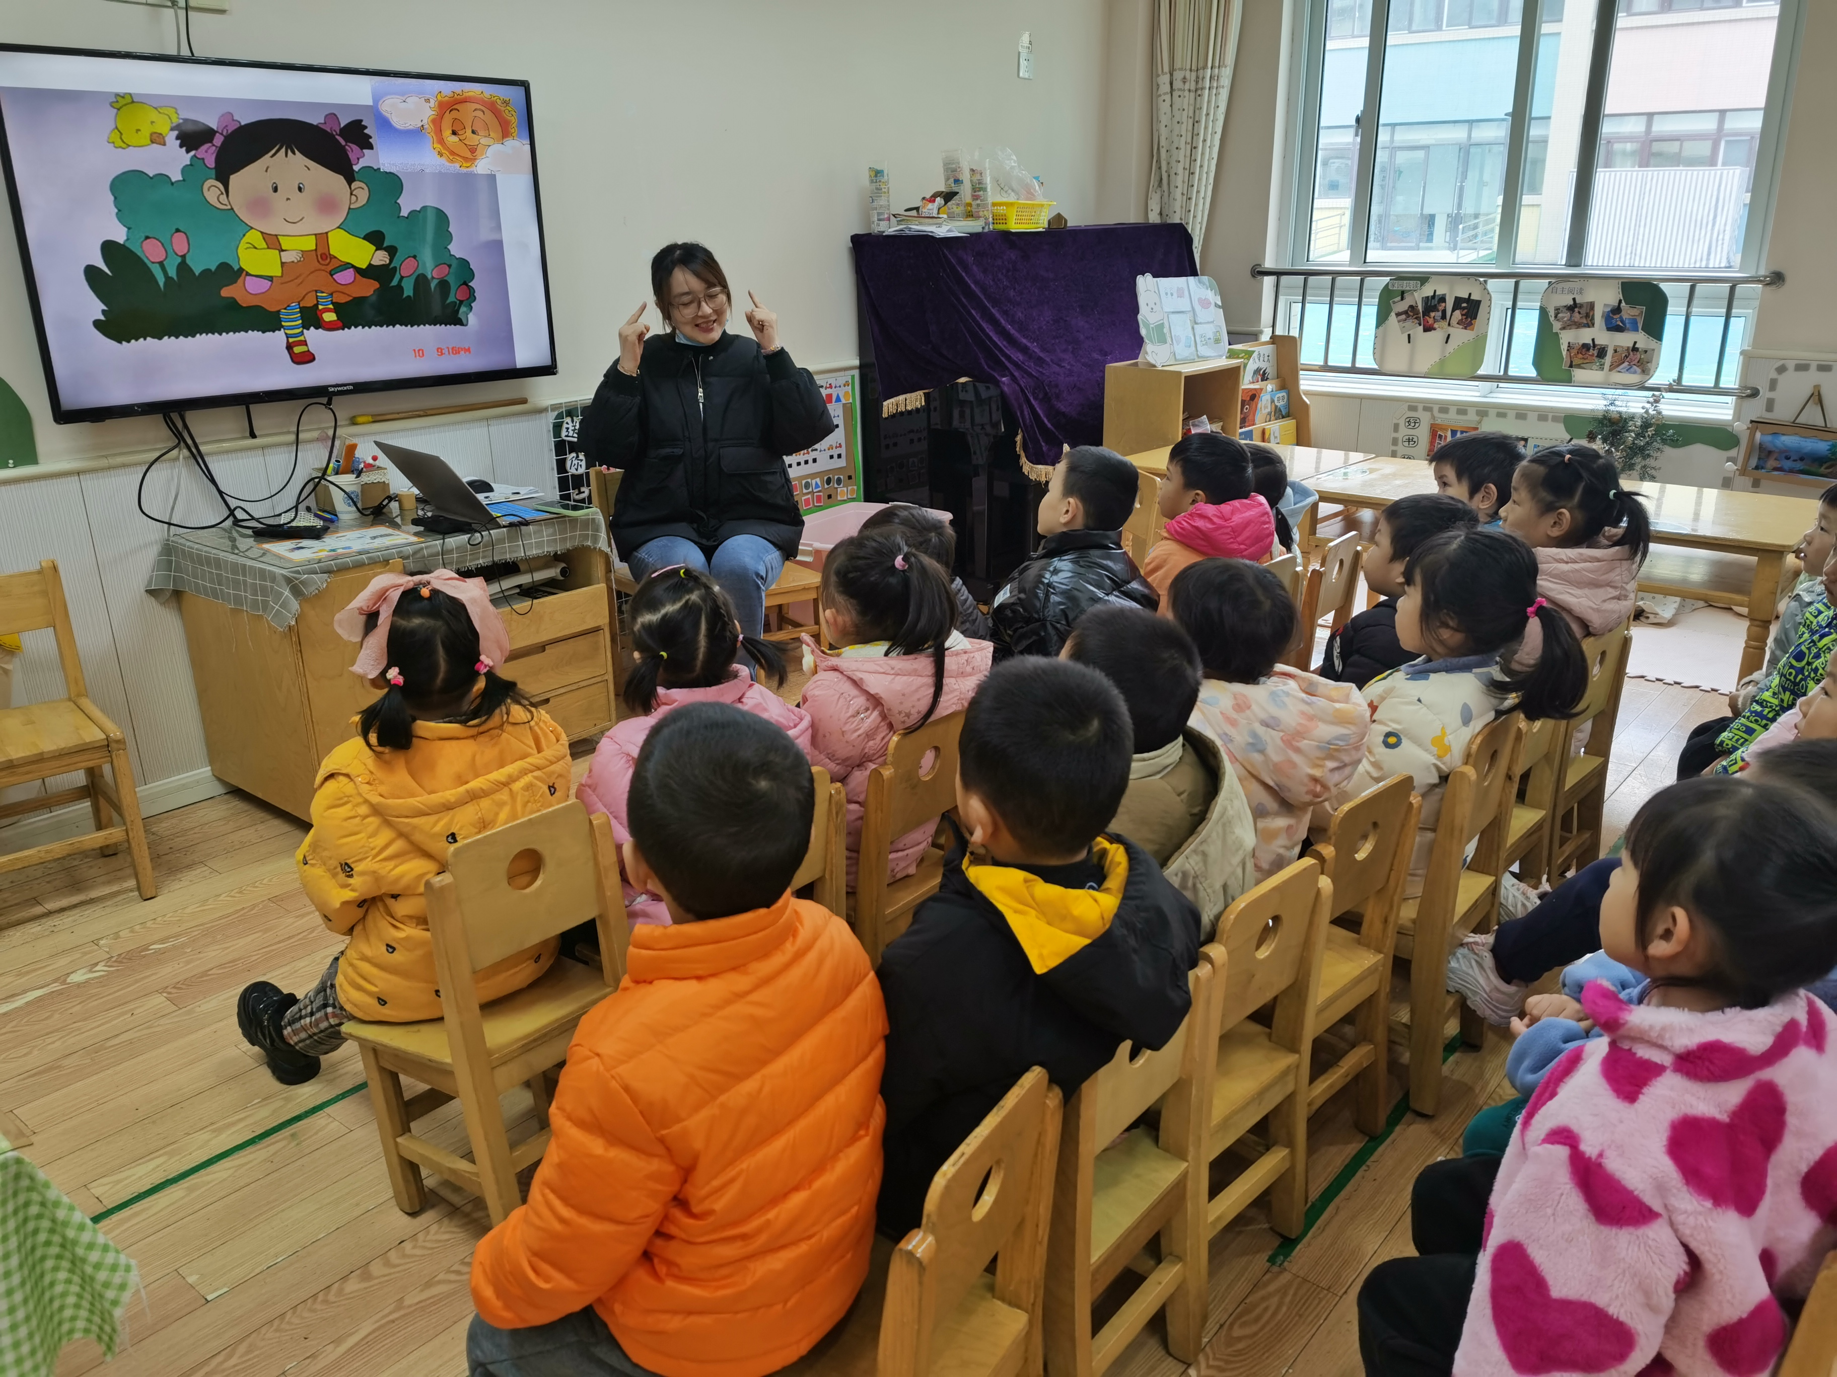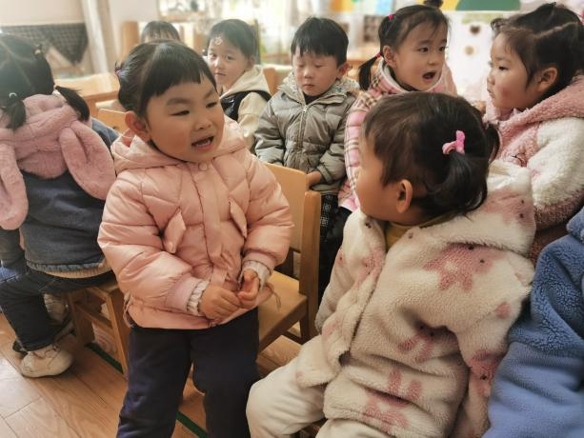
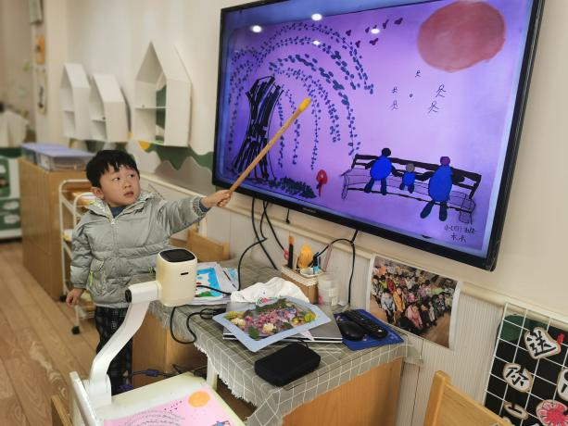 | 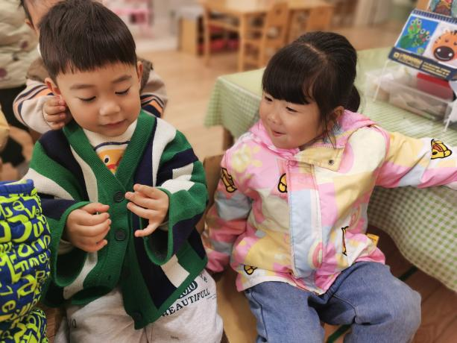
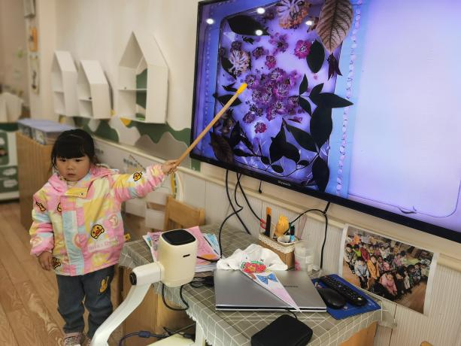 | 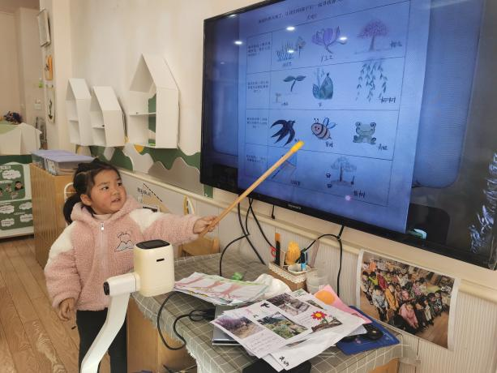

宗韫玉，申晓文，冯欣，徐佳伊，章昕媛，王若鑫，徐筱晞，李慕妍，郑书韵，蒋翊晗，王知霖，徐梓赫，谌睿，周艺天，王楷博，徐诺愿意跟身边的小朋友说一说春天的天气的主要特征，张奕涵，丁曼婷，张悦威，杨易，李璟睿，乐意用较清楚的语言描述自己知道的春天的变化。

三、户外游戏
今天我们玩攀爬架，天气较热，小朋友们都是把外套脱了再去玩的哦，玩游戏的时候大部分小朋友都能做到轮流游戏，中途喝水擦汗！
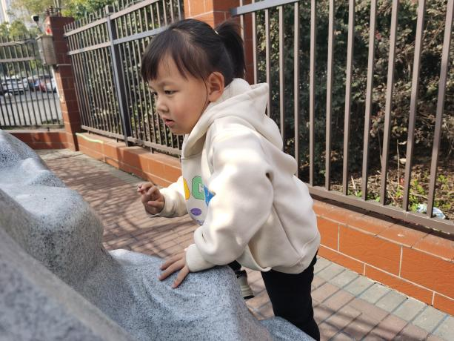 | 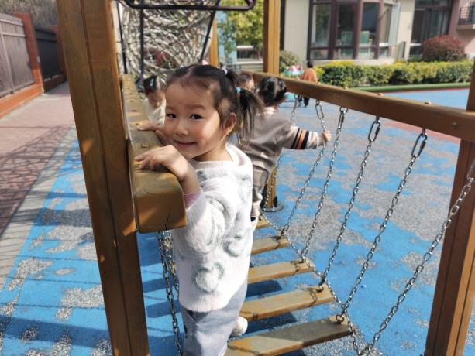
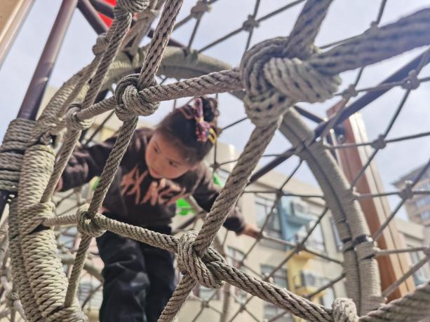 | 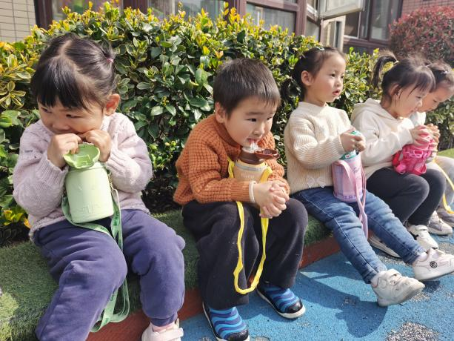
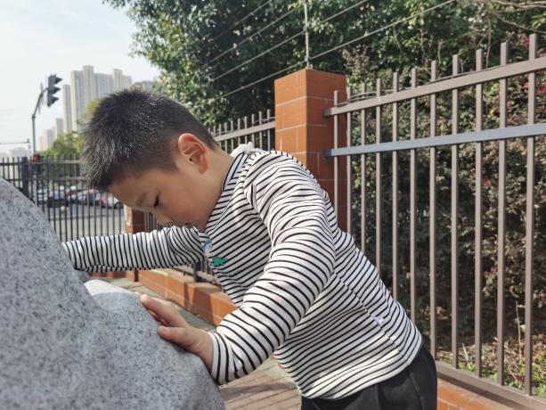 | 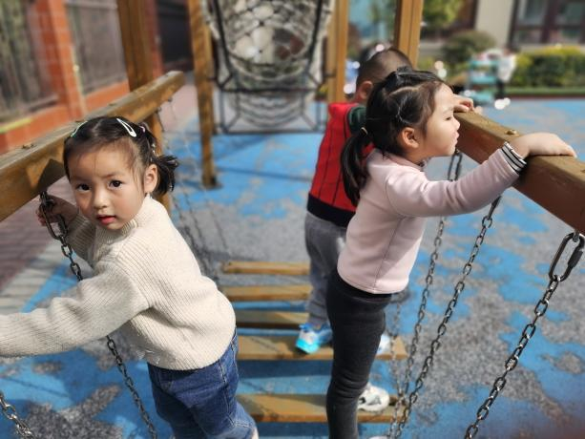

四、生活活动
午餐情况：
米饭：花生饭
菜：番茄鸡蛋，肉末粉丝
汤：豆腐汤
宗韫玉，丁曼婷，张奕涵，申晓文，冯欣，徐佳伊，章昕媛，王若鑫，徐筱晞，李慕妍，郑书韵，蒋翊晗，杨易，李璟睿，王知霖，徐梓赫，谌睿，周艺天，张悦威，王楷博，徐诺能遵守用餐规则，耐心等待取餐，吃完饭能主动洗手漱口，擦嘴巴。
光盘的有：丁曼婷、张奕涵、申晓文、王若鑫、徐筱晞、王楷博。
午睡情况：
今天宗韫玉，丁曼婷，张奕涵，申晓文，冯欣，徐佳伊，章昕媛，王若鑫，徐筱晞，李慕妍，郑书韵，蒋翊晗，杨易，李璟睿，王知霖，徐梓赫，谌睿，周艺天，张悦威，王楷博，小朋友睡着啦，徐诺未睡，徐梓赫醒的比较早。

五、温馨提示
目前昼夜温差较大，提醒大家：外出可采取“洋葱式”穿搭法，里外叠穿防止感冒。 请给孩子穿合适的衣服，准备好垫背巾！

